附录C

SE
OS

部分习题参考答案

针对书中习题的重点和难点部分，本附录给出参考答案，而其余习题读者可在书中相应章节处得到答案，这里不再赘述。

第 1 章
3．操作系统是裸机之上的第一层软件，它只在核心态模式下运行，受硬件保护，与硬件关系尤为密切。操作系统是整个计算机系统的控制管理中心，其他所有软件都建立在操作系统之上。操作系统对它们既具有支配权力，又为其运行建造必备环境。
4．脱机I/O是指输入/输出工作不受主机直接控制，而由卫星机专门负责完成I/O，主机专门完成快速计算任务，从而二者可以并行操作。
联机I/O是指作业的输入、调入内存及结果输出都在CPU直接控制下进行。
8．硬件—— 是指计算机物理装置本身，它是计算机系统的物理基础。如CPU、内存、设备等。
软件—— 是相对硬件而言的，它是与数据处理系统的操作有关的计算机程序、过程、规则及相关文档资料的总称。简单地说，软件是计算机执行的程序。
多道程序设计—— 在这种设计技术下，内存中能同时存放多道程序，在管理程序的控制下交替地执行。这些作业共享CPU和系统中的其他资源。
并发—— 是指两个或多个活动在同一给定的时间间隔中进行。它是宏观上的概念。
吞吐量—— 在一段给定的时间内，计算机所能完成的总工作量。
分时—— 就是对时间的共享。在分时系统中，分时主要是指若干并发程序对CPU时间的共享。
实时—— 表示“及时”或“即时”。
系统调用—— 是用户在程序中能以“函数调用”形式调用的、由操作系统提供的子功能的集合。每一个子功能称做一条系统调用命令。它是操作系统对外的接口，是用户级程序取得操作系统服务的唯一途径。
10．通常，大家会熟悉以下操作系统：Windows 2000，Windows XP，UNIX或Linux。
在上机工作过程中，操作系统为用户提供的服务包括：命令和数据输入/输出的管理，内存的分配，用户文件的管理，CPU的分配，设备管理等。
12．当执行操作系统程序时，处理机处于核心态。它有较高的特权，可以执行所有的指令，包括一般用户程序中不能使用的特权指令，从而能对所有寄存器和内存进行访问、启动I/O操作等。
用户程序是在用户态下执行，它的权限较低，只能执行指令集中非特权指令。
设置这两种不同状态的目的是为了保护操作系统程序（特别是其内核部分），防止受到用户程序的损害。
13．只在核心态下执行的指令有：①屏蔽所有中断。③设置时钟日期。⑤启动打印机。⑥清内存。
14．实时系统的一个重要特征就是对时间的严格限制和要求。实时系统的首要任务是调度一切可利用的资源完成实时控制任务，其次才着眼于提高计算机系统的使用效率。所以，设计实时操作系统必须首先考虑处理各种事件的时间限制。
15．特权指令是一类只能在核心态下执行的机器指令。而系统调用不是机器指令，它往往以函数调用的形式出现，实现操作系统提供的子功能，它是操作系统与用户的编程接口。在用户程序中可以使用系统调用来获得操作系统服务。
在系统调用代码中可以使用特权指令。
16．①结构关系清晰，提高系统的可靠性和安全性。②各层模块的功能明确，提高系统的可扩充性和可移植性。③各层间具有单向依赖性，增强系统的可维护性。④符合软件工程的思想，便于实施研制开发。
18．①精减核心的功能，提供了一种简单的高度模块化的体系结构，提高了系统设计及使用的灵活性。②可移植性好。所有与具体机器特征相关的代码，全部隔离在微内核中。③可伸缩性好。操作系统能方便地进行定制、扩充或缩减，以适应硬件的快速更新和应用需求的不断变化。④实时性好。微内核可以方便地支持实时处理。⑤提供多线程机制，支持多处理器的体系结构和分布式系统及计算机网络。⑥系统安全性好。传统的操作系统将安全性功能建立在内核之外，因而它并不是很安全的。而微内核则将安全性作为系统内特性来进行设计。

第 2 章
1．由于多道程序并发执行时共享系统资源，共同决定这些资源的状态，因此系统中各程序在执行过程中就出现了相互制约的新关系，程序的执行出现“走走停停”的新状态。用程序这个静态概念已不能如实反映程序并发执行过程中的这些特征。为此，人们引入了“进程（Process）”这一概念来描述程序动态执行过程的性质。
进程和程序是两个完全不同的概念。进程与程序的主要区别如表C-1所示。
表C-1
进 程 | 程 序
进程是动态概念 | 程序是静态概念
进程具有并发性，宏观上同时运行 | 程序本身具有顺序性，程序的并发执行是通过进程实现的
进程具有独立性，是一个能独立运行的单位，是系统资源分配的基本单位，是运行调度的基本单位 | 程序本身没有此特性
程序和进程无一一对应关系，一个进程可顺序执行多个程序 | 一个程序可由多个进程共用
进程异步前进，会相互制约 | 程序不具备此特性

然而，进程与程序之间存在密切关系，进程的功能是通过程序的运行得以实现的，进程活动的主体是程序。进程不能脱离开具体程序而独自存在。
2．PCB是进程组成中最关键的部分。每个进程有唯一的进程控制块；操作系统根据PCB对进程实施控制和管理，进程的动态、并发等特征是利用PCB表现出来的；PCB是进程存在的唯一标志。
PCB中有表明进程状态的信息，该进程的状态包括运行态、就绪态和阻塞态，它利用状态信息来描述进程的动态性质。
4．（1）就绪→运行：CPU空闲，就绪态进程被调度程序选中。
运行→阻塞：运行态进程因某种条件未满足而放弃对CPU的占用，如等待读文件。
阻塞→就绪：阻塞态进程所等待的事件发生了，例如读数据的操作完成。
运行→就绪：正在运行的进程用完了本次分配给它的CPU时间片。
（2）下述状态变迁：（A）2→1，可以。运行进程用完了本次分配给它的时间片，让出CPU，从就绪队列中选一个进程投入运行。
（B）3→2，不行。任何时候一个进程只能处于一种状态，它既然由运行态变为阻塞态，就不能再变为就绪态。
（C）4→1，可以。某一阻塞态进程等待的事件出现了，而且此时就绪队列为空，该进程进入就绪队列后马上又被调度运行。
8．不是所有的共享资源都是临界资源。因为临界资源是一次仅允许一个进程使用的资源，而系统中有很多资源可以让多个进程同时使用，例如硬盘、正文段等。
10．因为打印机是一种临界资源，所以这三个进程只能互斥使用这台打印机，即一个用户的计算结果打印完之后，另一个用户再打印。
设三个进程分别为A, B和C，如图C-1所示。设一个互斥信号量为mutex，其初值为1。
11．（1）这个算法不对。因为A, B两进程共用一个缓冲区Q，如果A先运行，且信息数量足够多，那么缓冲区Q中的信息就会发生后面的冲掉前面的，造成信息丢失，B就不能从Q中读出完整的信息。
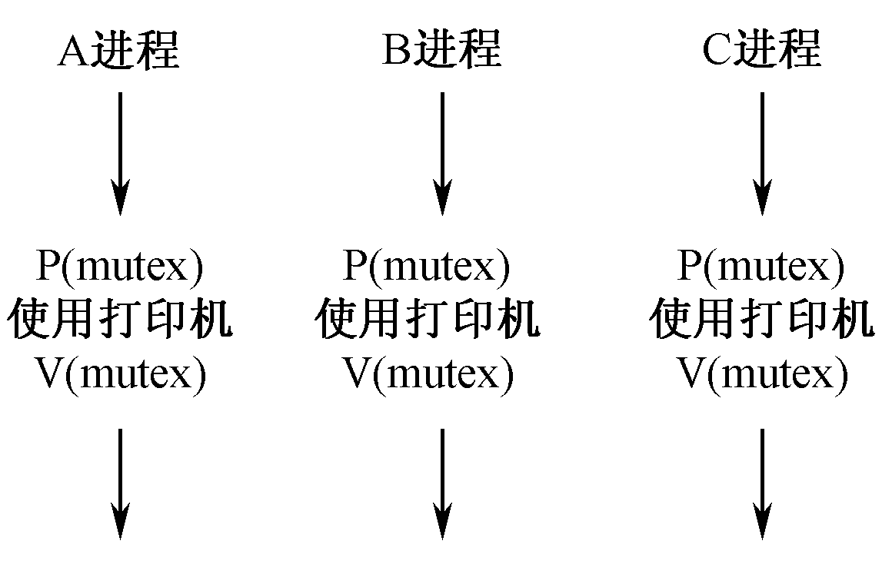
图C-1

改正：A, B两进程要同步使用缓冲区Q。为此，设立两个信号量。empty—— 缓冲区Q为空，初值为1。full—— 缓冲区Q为满，初值为0。
算法框图如图C-2所示。
（2）这个算法不对。因为A, B两个进程是并发的，它们共享一个临界资源，所以二者应互斥地使用该临界资源，在进入临界区时不存在A先B后的时序关系，而是哪个进程先到一步就先进入自己的临界区。
改正：A, B两个进程应互斥地进入临界区。为此，设立一个信号量：互斥信号量为mutex，其初值为1。算法框图如图C-3所示。
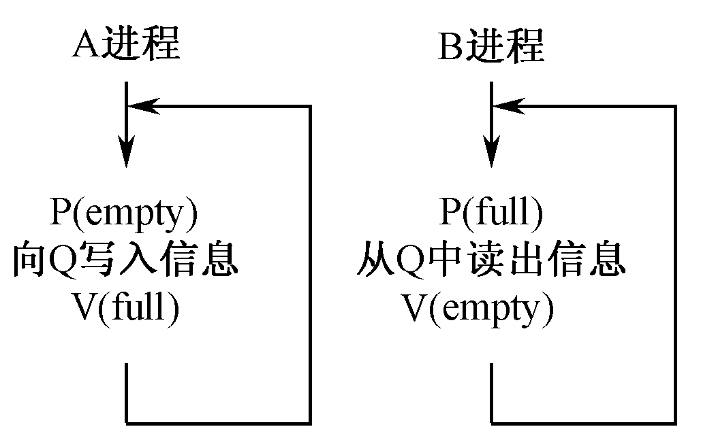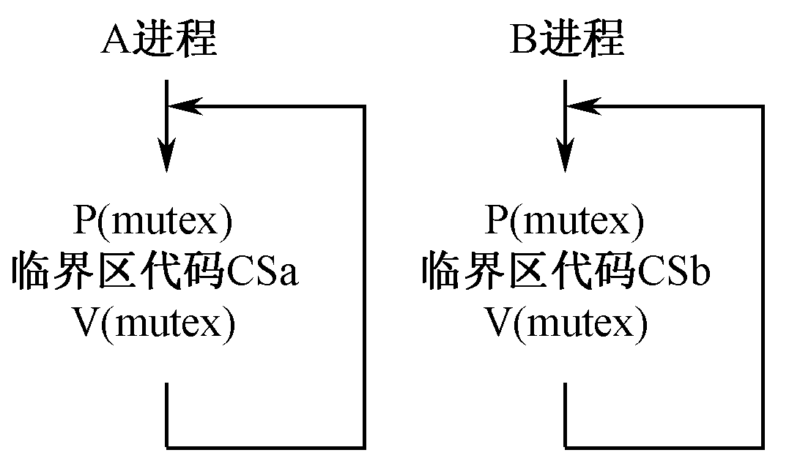
图C-2 图C-3
12．（1）如图C-4所示，系统可设三个进程来完成这个任务：R进程负责从卡片输入机上读入卡片信息，输入到缓冲区B1中；C进程负责从缓冲区B1中取出信息，进行加工处理，之后将结果送到缓冲区B2中；P进程负责从缓冲区B2中取出信息，并在打印机上印出。
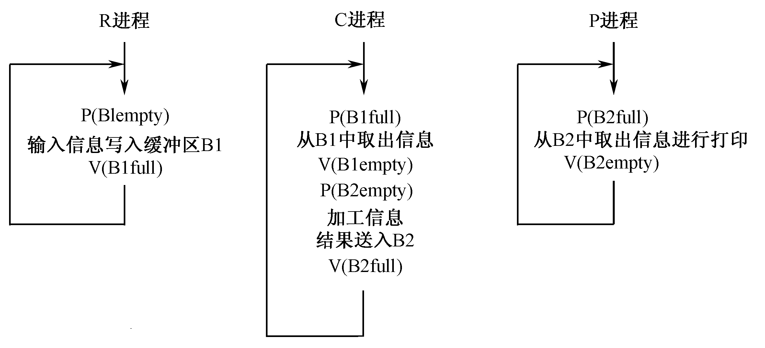
图C-4
（2）R进程受C进程影响，B1放满信息后R进程要等待，等到C进程将其中信息全部取走，才能继续读入信息；C进程受R进程和P进程的约束，B1中信息放满后C进程才可从中取出它们，且B2被取空后C进程才可将加工结果送入其中；P进程受C进程的约束，B2中信息放满后P进程才可从中取出它们，进行打印。
（3）信号量含义及初值：B1full—— 缓冲区B1满，初值为0。B1empty—— 缓冲区B1空，初值为1。B2full—— 缓冲区B2满，初值为0。B2empty—— 缓冲区B2空，初值为1。
13．（1）① 输入、输出两组进程读/写缓冲区需要的条件是：
· 所有进程都要互斥使用缓冲区。
· 所有输入进程连续写入缓冲区的个数不能超过缓冲区的总容量（n）。
· 输出进程不能超前输入进程。
② 设置三个信号量：
full—— 放有信息的缓冲区数，其初值为0。
empty—— 可供使用的缓冲区数，其初值为n。
mutex—— 互斥信号量，初值为1，表示各进程互斥进入临界区，即保证任何时候只有一个进程使用缓冲区。
两个计数变量：in和out分别是输入进程和输出进程使用的计数量，表示下面使用的缓冲区编号，初值都是0。

输入进程： 输出进程：
while(TRUE) { while(TRUE){
P(empty); P(full);
P(mutex); P(mutex);
信息送往buffer(in); 从buffer(out)中取出信息
in=(in+1)mod n; /*以n为模*/ out=(out+1)mod n; /*以n为模*/
V(mutex); V(mutex);
V(full); V(empty);
} }

（2）① 输入、输出两组进程读/写缓冲区需要的条件是所有进程都要互斥使用缓冲区；输出进程不能超前输入进程。
② 信号量：full—— 缓冲区满的情况，初值为0。mutex—— 互斥信号量，初值为1。
计数器：i=0, j=0 （i, j分别为输入进程和输出进程使用的缓冲区号码）。

输入进程： 输出进程：
while(TRUE) { while(TRUE){
P(mutex); P(full);
信息送往buffer(i); P(mutex);
i=i+1; 从buffer(j)中取出信息;
V(mutex); j=j+1;
V(full); V(mutex);
} }

14．（1）完成此项工作可编写一个程序（函数）或者两个程序（函数）。
每个读者对应一个进程。当一个读者进入阅览室时，就为他建立一个进程；当读者离开阅览室时，就终止该进程。可见，有多少个读者到来就要有多少个进程。而完成工作的程序代码可以是一个，或者二个，这是各个读者进程共用的。
（2）信号量：
S—— 座位情况，初值为100。
mutex—— 互斥使用登记表，初值为1。
有两种解法，分别对应利用一个程序（函数）编写和利用二个程序（函数）编写。
第一种解法 第二种解法
（一个函数，用自然语言描述） （二个函数，用C语言描述）

每位读者进程 typedef struct{ /* 定义结构型信号量 */
int value;
struct PCB *list;
}semaphore;
↓ semaphore s=100;
P(S) semaphore mutex=1;
P(mutex) void main()
查表，登记 {
V(mutex) register( ); /*查表并登记*/
入室，阅读 reading( ); /*阅读*/
P(mutex) delete( ); /*查表并删除登记项*/
出室查表，删除登记项 }
V(mutex) void register( )
V(S) {
↓ P(S);
P(mutex);
Check_register( );
V(mutex);
}
void delete( )
{
P(mutex);
Check_delete( );
V(mutex);
V(S);
}

15．在生产者-消费者问题中，如果对调生产者进程中的两个P操作，形如：

生产者进程Producer：
while(TRUE) {
P(mutex);
P(empty);
……
V(mutex);
V(full);
}

当缓冲区全满时，只要有一个生产者进程试图进入临界区，并在empty信号量上阻塞，所有消费者进程都无法进入自己的临界区，从而无法使该进程醒来。于是，所有生产者进程和消费者进程都无限期地处于阻塞状态，从而出现死锁。
然而，如果对调生产者进程中的两个V操作，并不出现任何故障，只是从进程退出临界区的角度考虑，应越快越好。
如果对调消费者进程中的两个P操作，也会产生同样问题。
16．信号量所能传递的信息量是非常有限的，通信效率低。如果用它实施进程间数据的传送就会增加程序的复杂性，使用起来也很不方便，甚至会因使用不当而产生死锁。为了解决进程间消息通信问题，人们研究和设计了高级通信机构。
其主要优点是：①不仅能较好地解决进程间的同步互斥问题，还能交换大量信息；②由操作系统隐藏了进程通信的实现细节，即通信过程对用户是透明的，从而大大简化了编制通信程序的复杂性。
当某个进程需要向另一个进程发送消息时，就向系统申请一个消息缓冲区，并把要发送的数据送到消息缓冲区，然后把该消息缓冲区插入到接收进程的消息队列中。接收进程在接收消息时，只需从本进程的消息队列中摘下该缓冲区，并从中取出所需的信息，然后把该缓冲区交还给系统。
17．设隧道一端为A，另一端为B。每辆汽车为一个进程。A、B两端的汽车进程分别用P_Ai和P_Bi（i=1,2 ,3…）表示。
双方通过隧道的方式相同：首先提出申请；获准后进入隧道，本方进入隧道的汽车计数加1；如果是本方第一辆车过隧道，则阻塞对方汽车过隧道；若对方无车辆等待，则本方可以连续放行多台车辆进入隧道；汽车通过隧道；本方进入隧道的汽车计数减1；如果是目前本方最后一辆车（即目前本方无车辆过隧道），则放行对方汽车通过。
设置信号量：
wait: 等待申请的互斥信号量，初值为1；
mutexA: 放行A方汽车过隧道的互斥信号量，初值为1；
mutexB: 放行B方汽车过隧道的互斥信号量，初值为1；
计数变量：count1=0；count2=0；
过隧道算法描述：

P_Ai : P_Bi :
P(wait); P(wait);
P(mutexA); P(mutexB);
count1=count1+1; count2=count2+1;
if(count1==1) if(count2==1)
P(mutexB); P(mutexA);
V(mutexA); V(mutexB);
V(wait); V(wait);
汽车通过隧道； 汽车通过隧道；
P(mutexA); P(mutexB);
count1=count1-1; count2=count2-1;
if(count1==0) if(count2==0)
V(mutexB); V(mutexA);
V(mutexA); V(mutexB);

18．本题是典型的读者-写者问题。查询信息的用户是读者，订票用户是写者，并且要求写者优先。
【解法1】读者-写者按先后顺序交叉访问数据库，如图C-5所示。
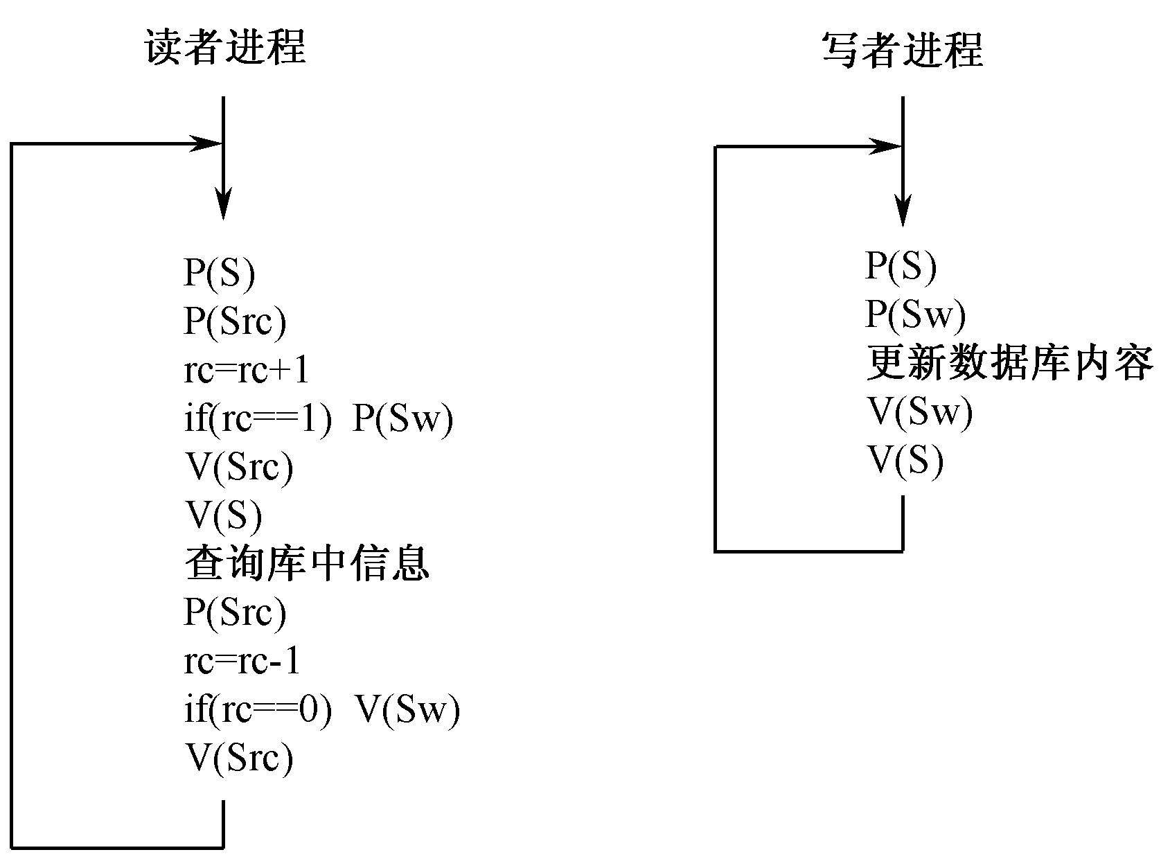
图C-5
计数变量：rc—— 正在运行的查询者进程数目，初值为0。
信号量：Sw—— 控制订票者进程的活动，初值为1。Src—— 互斥使用rc变量，初值为1。S—— 当订票者到达时封锁后续的读进程，初值为1。
【解法2】保证写者优先于读者，即一旦有写者到达时，则新读者要等待。
信号量：
rmutex——当至少有一个写者到达时，阻止所有读者访问的互斥操作信号量，初值为1。
wmutex——写者间以及读者与写者间互斥操作信号量，初值为1。
x——控制readcount变量修改的互斥信号量，初值为1。
y——控制writecount变量修改的互斥信号量，初值为1。
z——有写者时，只允许一个读者在rmutex上排队，其他读者在信号量z上排队，初值为1。
计数变量：
readcount——读者计数器，初值为0。它控制对wmutex的设置。
writecount——写者数目，初值为0。它控制对rmutex的设置。

读者进程 写者进程
while(TRUE) { while(TRUE) {
P(z); P(y);
P(rmutex); writecount ++;
P(x); if(writecount = =1)
readcount ++; P(rmutex);
if(readcount = =1) V(y);
P(wmutex); P(wmutex);
V(x); 执行写操作
V(rmutex); V(wmutex);
V(z); P(y);
执行读操作 writecount --;
P(x); if(writecount = =0)
readcount--; V(rmutex);
if(readcount = =0) V(y);
V(wmutex); }
V(x);
}

19．除学生进程、教师进程外，为保证系统控制流程，需另设一个监控进程，用于控制学生的进入和计算机的分配，如图C-6所示。
信号量：student—— 学生到达情况，初值为0。computer—— 计算机分配情况，初值为2m。enter—— 能否进入机房情况，初值为0。finish—— 学生完成情况，初值为0。check—— 检查工作完成情况，初值为0。
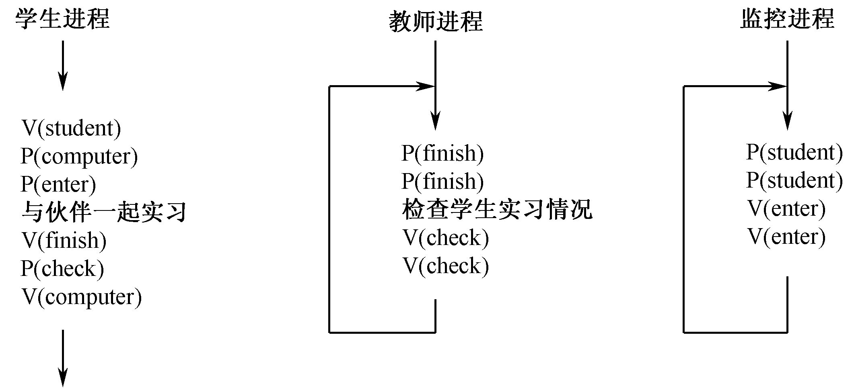
图C-6
20．如图C-7所示。信号量：
S_M0=1，S_M1=2，S_M2=3，S_M3=2——各个信箱中可用格子的信号量。
S0=2，S1=0，S2=0，S3=0—— 各个信箱中信息的信号量。
mutex0，mutex1，mutex2，mutex3—— 互斥使用各信箱的信号量，初值均为1。
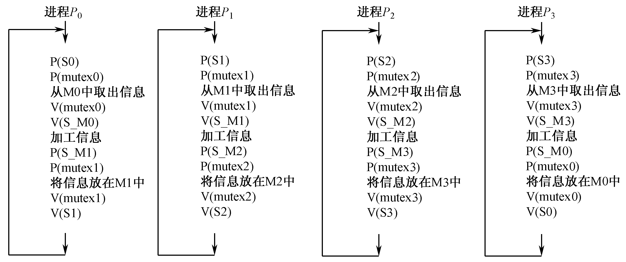
图C-7
26．用一个信号量表示一根筷子，五个信号量构成信号量数组chopstick[5]，所有信号量初值为1。第i个哲学家的进餐过程可描述如下：
while(TRUE){
思考问题
P(chopstick[i]);
P(chopstick[(i+1)mod 5]);
进餐
V(chopstick[i];
V(chopstick[(i+1)mod 5]);
}
#define N 5
#define LEFT (i-1)%N
#define RIGHT (i+1)%N
#define THINKING 0
#define HUNGRY 1
#define EATING 2

typedef struct{ /* 定义结构型信号量 */
int value;
struct PCB *list;
}semaphore;

int state[N];
semaphore chopstick [5] ={1,1,1,1,1};
semaphore mutex=1; /* 互斥进入临界区 */
semaphore s[N]; /* 每位哲学家一个信号量 */
void philosopher(int i)
{
while (TRUE){
think(); /* 哲学家在思考问题 */
take_chopstick(i); /* 拿到两根筷子或者等待 */
eat(); /* 进餐 */
put_chopstick(i); /* 把筷子放回原处 */
}
}
void take_chopstick(int i)
{
P(mutex);
state[i]=HUNGRY;
test(i); /* 试图拿两根筷子 */
V(mutex);
P(s[i]);
}
void put_chopstick(int i)
{
P(mutex);
state[i]=THINKING;
test(LEFT); /* 查看左邻，现在能否进餐 */
test(RIGHT); /* 查看右邻，现在能否进餐 */
V(mutex);
}
void test(int i)
{
if (state[i]==HUNGRY && state[LEFT]!=EATING && state[RIGHT]!=EATING){
state[i]=EATING;
V(s[i] );
}
}

第 3 章
4．解决死锁的一般方法有：死锁的预防、死锁的避免、死锁的检测与恢复等三种。
5．死锁预防的基本思想是：要求进程申请资源时遵循某种协议，从而打破产生死锁的4个必要条件中的一个或几个，保证系统不会进入死锁状态。
6．死锁避免的基本思想是：对进程所发出的每一个申请资源命令加以动态地检查，并根据检查结果决定是否进行资源分配。就是说，在资源分配过程中若预测有发生死锁的可能性，则加以避免。这种方法的关键是确定资源分配的安全性。
8．死锁预防的有效方法是：资源有序分配策略—— 分类编号，按序分配。
死锁避免的著名算法是银行家算法。
9．会产生死锁。设当轮船距A桥100 m时就鸣笛警告，此时桥上无车辆，吊桥A就吊起。但是B桥上有车辆，而且由于A桥吊起，车辆无法前进，B桥上的车辆无法下桥。于是，轮船和车辆都不能前进，造成死锁现象。
一种防止死锁的办法是：当轮船距A桥100 m时就鸣笛警告，车辆不能再上B桥。当B桥上无车辆时，就吊起B桥；然后，当A桥上无车辆，则吊起A桥。轮船通过A桥和B桥后，两个吊桥放下，车辆可以通行（这种方法相当于资源的按序号分配）。
10．（1）能同时运行的最大作业数是2，实际上空闲的磁带机最少是2台，最多是4台。（2）作业对磁带机资源提出请求时，系统判断：若分配的话，系统是否仍处于安全状态。在3个作业各分到3台磁带机的情况下，系统仍然是安全的。所以，能同时运行的最大作业数是3，实际上空闲的磁带机最少和最多台数各是0和1。
11．①处于死锁状态的进程都占有一定资源，而处于饥饿状态的进程永远得不到所申请的资源。②死锁是一种僵局，在无外力干预下，处于死锁状态的全部进程都不能前进，即它们都处于阻塞态，可能造成整个系统瘫痪；而出现饥饿时系统照常运行，只是某个或某几个进程永远也不能得到所需的全部服务。③造成死锁的根本原因是资源有限且使用不当；而造成饥饿的原因是资源分配策略或调度策略不合适，如果采用先来先服务的资源分配策略就可以避免饥饿。④发生死锁时，一定至少有一个资源被无限期地占用而得不到释放；而饥饿出现时，系统中的每个资源占有者都在有限的时间内释放它所占用的资源。
12．（1）各路段作为“资源”，各车辆视为“进程”。产生死锁的4个必要条件：①互斥条件—— 路段是独占资源；②占有且等待条件—— 各车辆都占有一段路段，且等待另一方车辆占有的路段；③不可抢占条件—— 堵车，无法前进；④循环等待条件—— 各路段上的车都堵住了。
（2）一种可避免死锁发生的简单办法是：设立红绿信号灯，同一方向上两个路口的红绿灯同时变换，并且规定南北方向的车辆先行，过一段时间后，再放行东西方向的车辆。照此轮换。
13．可能死锁。因为当进程p₁执行P(s1)，进程p₂执行P(s3)，进程p₃执行P(s2)后，三个资源（即信号量s1, s2, s3）被三个进程分别占用，下面任何一个进程都无法得到所申请的资源，于是都无限期地循环等待，造成死锁。
一个防止死锁产生的修改办法是：进程申请信号量时，按序申请，如图C-8所示。
14．（1）不会。因为这是一种抢占式分配资源的方式，它破坏了发生死锁的4个必要条件之一，即不可抢占条件。
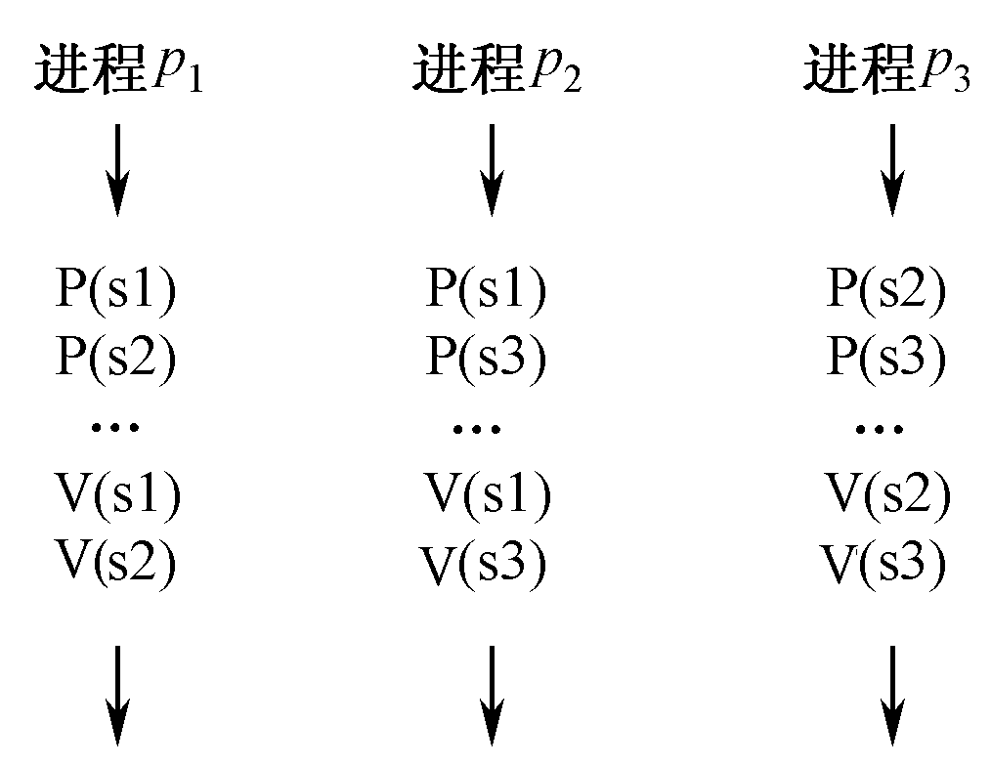
图C-8

（2）这种方式会使得某个（或某些）进程无限地等待下去。因为某个进程如果需要的资源较多，系统当前不能满足其要求，则它被封锁。然而后续的进程接连抢走该进程所分到的资源，使之回到初始状态，从而该进程始终得不到所需的全部资源，出现“饥饿”现象。
15．设每个进程对共享资源的最大需求量为max(0＜max≤m)，由于每个进程最多申请使用max个资源，在最坏的情况下，每个进程都得到(max-1)个资源，并且都需要申请最后一个资源。此时，系统剩余的资源为m-n(max-1)。只要系统还有一个资源可用，就可以使其中的一个进程获得所需的全部资源。进而该进程运行结束后，释放出它占用的资源，供其他进程使用，从而所有的进程都可以运行完成。就是说，当m-n(max-1)≥1时，系统不会发生死锁。整理该不等式，得到如下关系：n×max≤(m+n-1)，所以，n×max≤m+n。从而证明n个进程所有最大需求量之和小于m+n时，该系统不会产生死锁。
16．① T₀时刻是安全状态，因为存在一个安全序列{ p₄, p₅, p₁, p₂, p₃}。
② 不能实现资源分配，因为所剩余的资源数量不够。
③ 可以分配。当分配完成后，系统剩余的资源向量为（0, 3, 2），这时，仍可找到一个安全序列{ p₄, p₅, p₁, p₂, p₃}。
④ 不能分配。如果分配的话，则系统剩余的资源向量为（0, 1, 2），这时无法找到一个安全序列。

第 4 章
1．处理机调度的主要目的就是为了分配处理机。
4．作业在其存在过程中分为提交、后备、执行和完成4种状态。
6．作业调度与进程调度之间的差别主要是：作业调度是宏观调度，它所选择的作业只是具有获得处理机的资格，但尚未占有处理机，不能立即在其上实际运行；而进程调度是微观调度，动态地把处理机实际地分配给所选择的进程，使之真正活动起来。另外，进程调度相当频繁，而作业调度执行的次数一般很少。
作业调度从外存的后备队列中选择一批作业调入内存，为它们创建进程，这些进程被送入就绪队列。进程调度从就绪队列中选出一个进程来，并把它的状态改为运行态，把CPU分配给它。当运行进程要等待某一事件时，就让出CPU，进入相应的阻塞队列，并进行进程调度。运行进程完成后，由作业调度进行善后处理工作。
7．在确定调度方式和调度算法时，常用的评价准则有：CPU利用率、吞吐量、周转时间、就绪等待时间和响应时间。
8．①FCFS见图C-9。RR见图C-10。非抢占式优先级见图C-11。
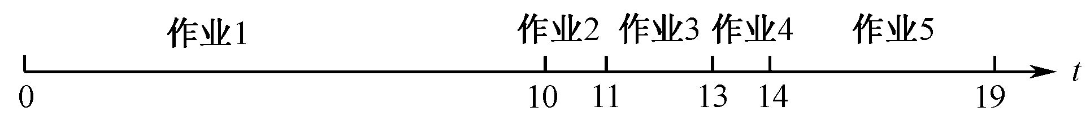
图C-9
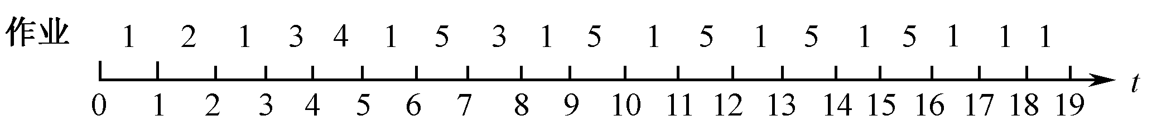
图C-10
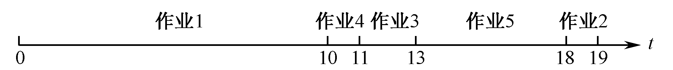
图C-11
②和③FCFS见表C-2。RR见表C-3。非抢占式优先级见表C-4。
表C-2
作 业 | 到达时间 | 运行时间 | 完成时间 | 周转时间 | 带权周转时间
1 | 0 | 10 | 10 | 10 | 1.0
2 | 1 | 1 | 11 | 10 | 10.0
3 | 2 | 2 | 13 | 11 | 5.5
4 | 3 | 1 | 14 | 11 | 11.0
5 | 4 | 5 | 19 | 15 | 3.0
平均周转时间 |  | 11.4
平均带权周转时间 |  | 6.1

表C-3
作 业 | 到达时间 | 运行时间 | 完成时间 | 周转时间 | 带权周转时间
1 | 0 | 10 | 19 | 19 | 1.9
2 | 1 | 1 | 2 | 1 | 1.0
3 | 2 | 2 | 8 | 6 | 3.0
4 | 3 | 1 | 5 | 2 | 2.0
5 | 4 | 5 | 16 | 12 | 2.4
平均周转时间 |  | 8.0
平均带权周转时间 |  | 2.06

表C-4
作 业 | 到达时间 | 运行时间 | 完成时间 | 周转时间 | 带权周转时间
1 | 0 | 10 | 10 | 10 | 1.0
2 | 1 | 1 | 19 | 18 | 18.0
3 | 2 | 2 | 13 | 11 | 5.5
4 | 3 | 1 | 11 | 8 | 8.0
5 | 4 | 5 | 18 | 14 | 2.8
平均周转时间 |  | 12.2
平均带权周转时间 |  | 7.06

9．①和②见表C-5和图C-12。
表C-5
作 业 | 到达时间 | 进入内存时间 | 结束时间 | 周转时间
A | 8:00 | 8:00 | 9:10 | 70
B | 8:20 | 8:20 | 8:50 | 30
C | 8:30 | 9:10 | 10:00 | 90
D | 8:50 | 8:50 | 10:20 | 90
平均周转时间 |  | 70
平均带权周转时间 |  | 2.2625

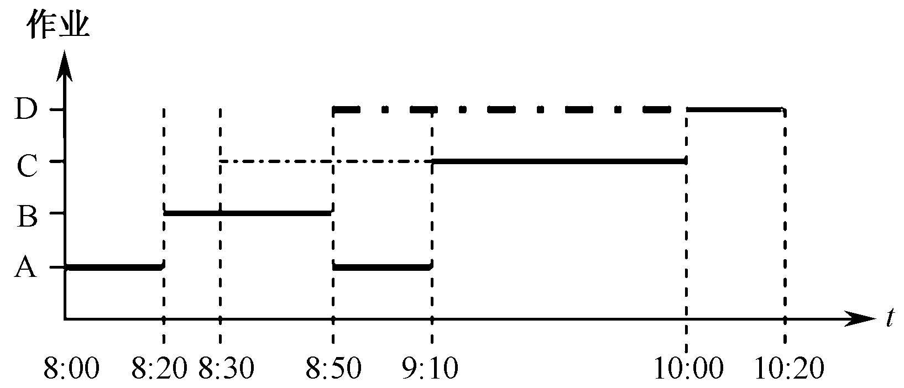
图C-12
③采用非抢占优先权方式见图C-13和表C-6。
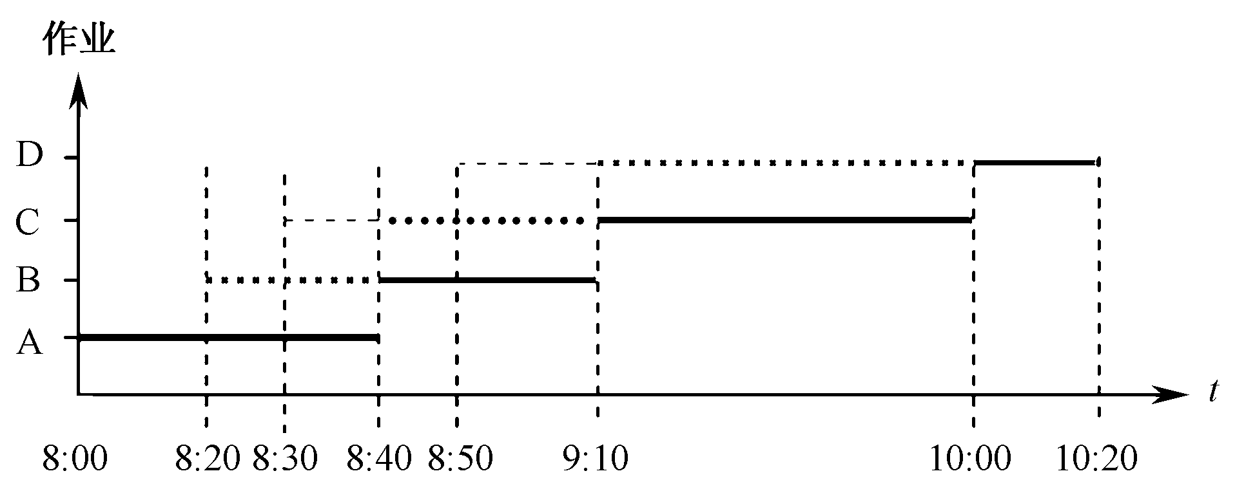
图C-13
表C-6
作 业 | 到达时间 | 进入内存时间 | 结束时间 | 周转时间
A | 8:00 | 8:00 | 8:40 | 40
B | 8:20 | 8:20 | 9:10 | 50
C | 8:30 | 8:40 | 10:00 | 90
D | 8:50 | 9:10 | 10:20 | 90
平均周转时间 |  | 67.5
平均带权周转时间 |  | 2.2417

10．由于要求在一台处理机上按单道方式（即内存中只有一个作业）执行，所以可采用的调度算法是先来先服务法（FCFS），短作业优先法（SJF），高响应比优先法（HRRF）。而FCFS法一般不会使平均周转时间最短。
（1）按短作业优先法，运行次序为J3, J4, J2, J5, J1，如表C-7所示。
表C-7
作 业 | 运行时间 | 完成时间 | 周转时间
J1 | 9 | 30 | 30
J2 | 6 | 14 | 14
J3 | 3 | 3 | 3
J4 | 5 | 8 | 8
J5 | 7 | 21 | 21
平均周转时间 |  | 15.2

（2）按高响应比优先法：
响应比=1+作业的等待时间/作业的执行时间
各作业的响应比（作业3先执行）：
RR1=1+3/9=1.333，RR2=1+3/6=1.500
RR4=1+3/5=1.600，RR5=1+3/7=1.429
按响应比高者优先，则运行次序为J3, J4, J2, J5, J1。平均周转时间为15.2。
14．硬件主要处理过程是：CPU中止当前程序的正常执行；保存原程序的程序计数器PC和程序状态寄存器PS的内容；取出盘I/O中断向量，转到相应的处理程序。
软件主要处理过程是：保存被中断程序的现场（如通用寄存器的内容）；分析中断原因，由中断向量得到盘I/O中断的处理程序地址；运行盘I/O中断处理程序，判断I/O工作是否完成，如正常完成，则做I/O结束处理；执行完中断处理程序，核心恢复前面保存的现场，进程回到用户态。
15．UNIX系统的进程调度采用多级反馈队列轮转法；而Linux基本上采用“抢占式优先级”方式。
相同点：①调度方式都是以优先级为基础。即核心执行调度时，就从进程就绪队列中挑选一个优先级最高的进程，令其投入运行。②调度时机相似。都是在当前进程自身无法或不适宜继续运行的情况下，核心就执行进程调度。
不同点：① 调度策略不同。（下略）② 优先级的计算方法不同。（下略）

第 5 章
9．请求分页技术与简单分页技术之间的根本区别是：请求分页提供虚拟存储器，而简单分页系统并未提供虚拟存储器。
10．125C（H）
11．紧缩；段表地址寄存器中的段表长；段长
12．选择题：
①（B）必须在CPU访问之前移入主存 ②（A）扩大逻辑内存容量
③（B）减少 ④（D）请求分页
13.
①649 ② 2310 ③2311 ④访问非法，产生中断 ⑤1727 ⑥段越界，产生中断
14．每一段在逻辑上是相对完整的一组信息。分段技术中的共享是在段一级出现的。这样，任何共享的信息就可单独成为一段。同样，段中所有内容可以用相同的方式进行使用，从而规定相同的保护权限。然而，页是信息的物理单位，在一页中可能存在逻辑上互相独立的两组或多组信息，各有不同的使用方式和存取权限，因而，对分页难以进行共享和保护。
15．见表C-8。
表C-8
内 存 块 数 | 置 换 算 法
内 存 块 数 | FIFO | LRU | OPT
3 | 16 | 15 | 11
5 | 10 | 8 | 7

16．该访问序列的页面走向为0, 1, 0, 3, 1, 2, 4, 3，见表C-9。
表C-9
算 法 | FIFO | LRU | OPT
缺页次数 | 6 | 7 | 5
缺页率 | 6/12=0.5 | 7/12=0.583 | 5/12=0.417

17．工作集是一个进程在某一小段时间内访问页面的集合。利用工作集模型可防止抖动，也可以进行页面置换。
19．④减少多道程序的道数可能改善CPU的效率。
因为此时CPU的效率低，而磁盘的效率非常高，表明磁盘设备频繁地进行页面的换入和换出。在此情况下，系统已不能完成什么任务，因为各个进程都把它们的全部时间花在页面置换上，系统出现了抖动。此时，为增加CPU利用率和消除抖动，必须减少多道程序度。
20．（1）本题中给定：每个内存块可存放200个整数，有两个内存块用于存放数组的数据，数组元素按行存储。
对于程序A，数组访问的顺序是：
a[0][0] a[0][1] a[0][2] … a[0][99]
a[1][0] a[1][1] a[1][2] … a[1][99]
…
a[99][0] a[99][1] a[99][2] … a[99][99]
可以看出，数组的存储顺序与访问顺序是一致的。这样每访问两行数组元素就遇到一次缺页中断。如果采用LRU页面置换算法，则会产生50次缺页中断。
对于程序B，数组访问的顺序是：
a[0][0] a[1][0] a[2][0] … a[99][0]
a[0][1] a[1][1] a[2][1] … a[99][1]
…
a[0][99] a[1][99] a[2][99] … a[99][99]
可以看出，数组的存储顺序（按行存储）与访问顺序（按列访问）不一致。这样每访问两个数组元素就遇到一次缺页中断。如果采用LRU页面置换算法，则会产生5 000次缺页中断。
（2）若每页只能存放100个整数，对于程序A，数组的存储顺序与访问顺序是一致的。这样每访问一行数组元素就遇到一次缺页中断。如果采用LRU页面置换算法，则会产生100次缺页中断。
对于程序B，数组的存储顺序（按行存储）与访问顺序（按列访问）不一致。这样每访问一个数组元素就遇到一次缺页中断。如果采用LRU页面置换算法，则会产生10 000次缺页中断。
上面的结果说明：页面越大，缺页中断的次数越少；页面越小，缺页中断次数越多。另外，缺页中断次数还与程序的局部化性质有关。

第 6 章
1．文件—— 是被命名的相关信息的集合体，它通常存放在外存（如磁盘、磁带）上，可以作为一个独立单位存放并实施相应的操作（如打开、关闭、读、写等）。
文件系统—— 操作系统中负责操纵和管理文件的一整套设施，它实现文件的共享和保护，方便用户“按名存取”。
目录项—— 为了加快对文件的检索，把文件控制块集中在一起进行管理。这种文件控制块的有序集合称为文件目录。当然，文件控制块也是其中的目录项。
目录文件—— 全由目录项构成的文件称为目录文件。
路径—— 在树形目录结构中，从根出发经由所需子目录到达指定文件的通路。
当前目录—— 为节省文件检索的时间，每个用户可以指定一个目录作为当前工作目录，以后访问文件时，就从这个目录开始向下顺序检索。这个目录就称做当前目录。
3．UNIX系统中文件主要分为以下类型：普通文件、目录文件和特别文件。
4．文件的逻辑组织—— 用户对文件的观察和使用是从自身处理文件数据时所采用的组织方式来看待文件组织形式。这种从用户观点出发所见到的文件组织形式称为文件的逻辑组织。
文件的物理组织—— 文件在存储设备上的存储组织形式称为文件的物理组织。
文件的逻辑组织有以下形式：有结构文件和无结构文件。有结构文件又称为记录式文件，它在逻辑上可被看成一组连续顺序记录的集合，又可分为定长记录文件和变长记录文件两种。无结构文件是指文件内部不再划分记录，它是由一组相关信息组成的有序字符流，即流式文件。
5．文件的物理组织形式主要有：连续文件，链接文件，索引文件和多重索引文件。见表C-10。
表C-10
文件物理组织形式 | 优 点 | 缺 点
连续文件 | 顺序存取速度较快 | 创建文件时就确定它的长度很难实现；它不便于文件的动态扩充；可能出现外部碎片，从而造成浪费
链接文件 | 克服了连续文件的缺点 | 一般仅适于顺序访问，而不利于对文件的随机存取；每个物理块上增加一个连接字，为信息管理增加了一些麻烦
索引文件 | 除了具备链接文件的优点之外，还克服了它的缺点 | 需要增加索引表带来的空间开销。往往以内存空间为代价来换取存取速度的改善
多重索引文件 | 除具有一般索引文件的优点外，还可满足对灵活性和节省内存的要求 | 间接索引需要多次访盘而影响速度

7．文件控制块—— 用于描述和控制文件的数据结构，其中包括文件名、文件类型、位置、大小等信息。
文件控制块与文件一一对应，即在文件系统内部，给每个文件唯一地设置一个文件控制块，核心利用这种结构对文件实施各种管理。
8．文件系统中的目录结构有：单级目录结构、二级目录结构、树形目录结构和非循环图目录结构。见表C-11。
UNIX系统采用非循环图目录结构，即带链接的树形目录结构。
表C-11
文件系统目录结构 | 优 点 | 缺 点
单级目录结构 | 简单，能实现按名存取 | 查找速度慢；不允许重名；不便于共享
二级目录结构 | 允许重名；提高了检索目录的速度 | 仍不利于文件共享
树形目录结构 | 文件的层次和隶属关系清晰，便于实现不同级别的存取保护和文件系统的动态装卸 | 只能在用户级对文件进行临时共享
非循环图目录结构 | 具有树形结构的优点，而且实现对文件的永久共享 | 管理较复杂

10．文件的共享是指系统允许多个用户（进程）共同使用某个或某些文件。
文件链接是给文件起别名，即将该文件的目录项登记在链接目录中。这样，访问该文件的路径就不只一条。不同的用户（或进程）就可以利用各自的路径来共享同一文件。
11．文件的后备就是把硬盘上的文件转储到其他外部介质上。
将磁盘上的数据转储到磁带上有两种方式：物理转储和逻辑转储。物理转储是从磁盘上第0块开始，把所有的盘块按照顺序写到磁带上，当复制完最后一块时，转储结束。逻辑转储方式是从一个或多个指定的目录开始，递归地转储自某个日期以来被修改过的所有文件和目录。
通常有以下三种备份策略：完全备份、增量备份和更新备份。
完全备份也称简单备份，即每隔一定时间就对系统做一次全面的备份；增量备份是每隔一段较短的时间进行一次备份，但仅仅备份在这段时间间隔内修改过的数据；更新备份是备份从上次进行完全备份后至今更改的全部数据文件。
13．利用“文件控制块分解法”可以加快文件目录的检索速度。在UNIX系统中就采用类似方法。其原理是减少因查找文件内部号而产生的访问磁盘次数。因为在查找文件内部号（I节点号）的过程中不需要把文件控制块（FCB）的所有内容都读入内存，只要把文件名和文件内部号这一部分读入内存即可，从而减少所需读入的存储块，就有可能减少访问磁盘的次数。当找到所需的文件控制块后，要把该文件控制块的全部内容读入内存，它还需要访问一次磁盘。因而，在一定条件下采用这种方法并不能减少访问磁盘的次数。
①采用分解法前，每个盘块可存放512/64＝8个FCB；某个目录文件需要254/8＝32个盘块，查找该目录文件的某个文件控制块的平均访问磁盘次数为（32＋1）/2＝17次
采用分解法后，FCB第1部分占10B，每个盘块可存放512/10＝51个；该目录文件需要254/51=5个盘块，查找到某文件（文件名和内部号）平均需要访问（5＋1）/2＝3次磁盘，然后可根据内部号访问其他信息，共需要访问磁盘3+1=4次
②访问磁盘次数减少的条件为： (m+1)/2 +1 < (n+1)/2，即 m < n-2
14．（1）8 000/1 024=7（/表示整除），8 000%1 024=832（%表示取模）。
使用直接地址，其物理地址是：101# 块内832字节。
（2）13000/1 024=12，13000%1 024=712。
逻辑块数12超出直接地址范围（10），但是小于266（=10+256），利用一次间接。从428# 块中得到相应的物理块号为954。所以其物理地址是：954# 块内712字节。
（3）350000/1 024=341，350000%1024=816。
逻辑块数341超出一次间接地址范围（266），但是小于65802（=10+256+256²），利用二次间接。
341- (10+256)=75，75/256=0，75%256=75
从9 156# 块中找到物理块331，再从331块中找到下标为75的项，进而得到物理块号333。所以其物理地址是：333# 块内816字节。

第 7 章
2．UNIX系统中主设备号表示设备类型，次设备号表示同类设备中的相对序号。
4．操作系统中设备管理的功能是：监视设备状态；进行设备分配；完成I/O操作；缓冲管理与地址转换。
5．设备分配技术主要有：独占分配、共享分配和虚拟分配。
常用的设备分配算法是：先来先服务算法和优先级高的优先服务算法。
6．SPOOLing系统的主要功能是：将独占设备改造为共享设备，实现虚拟设备功能。
7．处理I/O请求的主要步骤是：用户进程发出I/O请求；系统接受这个I/O请求，转去执行操作系统的核心程序；设备驱动程序具体完成I/O操作；I/O完成后，系统进行I/O中断处理，然后用户进程重新开始执行。
8．设备驱动进程严格执行设备驱动程序中规定的各种功能，即接受用户的I/O请求；取出请求队列中队首请求，将相应设备分配给它；启动该设备工作，完成指定的I/O操作；处理来自设备的中断。
10．① 为了读盘，计算磁道、扇区和磁头——设备驱动程序。
② 维护最近使用的盘块所对应的缓冲区——与设备无关的I/O软件。
③ 把命令写到设备寄存器中——设备驱动程序。
④ 检查用户使用设备的权限——用户空间的I/O软件。
⑤ 把二进制整数转换成ASCII码打印——设备驱动程序。
11．
① FCFS
磁头移动顺序：143→86→147→91→177→94→150→102→175→130
磁头移动总量：57+61+56+86+83+56+48+73+45=565
② SSTF
磁头移动顺序：143→147→150→130→102→94→91→86→175→177
磁头移动总量：4+3+20+28+8+3+5+89+2=162
③ SCAN
磁头移动顺序：143→147→150→175→177→199→130→102→94→91→86
磁头移动总量：4+3+25+2+22+69+28+8+3+5=169
④ C-SCAN
磁头移动顺序：143→147→150→175→177→199→0→86→91→94→102→130
磁头移动总量：4+3+25+2+22+199+86+5+3+8+28=385
12．把磁头从当前位置移到相应的磁道上或柱面上，这个操作过程叫做寻道。
访问磁盘一般要有三部分时间：寻道时间、旋转延迟时间和传输时间。
寻道时间是磁盘调度的主要目标。
传输时间是硬件设计时就固定的，寻道时间和旋转延迟时间与信息在磁盘上的位置有关。因为磁头臂是机械移动，所以对大多数磁盘来说，寻道时间远大于旋转延迟时间与传输时间之和，它是影响磁盘调度的主要因素。
13．寻道时间=柱面（磁道）移动总量×6 ms
① 先到先服务算法的调度顺序：20→10→22→20→2→40→6→38
柱面移动总量=10+12+2+18+38+34+32=146；寻道时间=146×6 ms=876 ms。
② 电梯调度算法的调度顺序：20→22→38→40→10→6→2
柱面移动总量=2+16+2+30+4+4=58；寻道时间=58×6 ms=348 ms。
14．磁盘旋转速度为20 ms转一周，而磁道划分为4块，每块存放一个记录，所以读出一个记录要花5 ms的时间。
优化前处理的总时间= (5+5) + (5×3+5+5) + (5×3+5+5) + (5×3+5+5) = 85 ms
优化后记录的顺序为A, C, B, D
优化后处理的总时间= (5+5) + (5+5) + (5+5+5) + (5+5) = 45 ms

第 8 章
1．系统调用—— 是用户在程序中能以“函数调用”形式调用的、由操作系统提供的子功能的集合。每一个子功能称做一条系统调用命令。它是操作系统对外的接口，是用户级程序取得操作系统服务的唯一途径。
相同点：两者都由程序代码构成，可直接用高级程序设计语言（如C，C++和Perl语言）来编制；使用方式相同—— 以函数调用的形式出现，调用时传送参数。
不同点：①代码层次不同。库函数不属于操作系统的一部分，而系统调用是操作系统的一部分。②运行状态不同。库函数只能在用户态下运行，不能进入核心态；而系统调用是在核心态下运行的。③进入方式不同。库函数在用户程序中调用，并直接在用户空间内执行；而系统调用可以在用户程序中调用，但是在用户程序中执行到系统调用时，会产生异常事件，实现处理机状态从用户态到核心态的转变，从而进入操作系统核心空间去执行系统调用的代码。
3．打开文件时使用了一些访问标志，其含义为
O_RDONLY 以只读方式访问打开文件；
O_WRONLY 以只写方式访问打开文件。
程序如下：

/* simple copy-Copying an original file to a destination */
#include <unistd.h>
#include <sys/types.h>
#include <sys/stat.h>
#include <fcntl.h>
#include <stdlib.h>
#include <stdio.h>

int main(int argc,char **argv)
{
int i,fd1,fd2,nbytes;
char buf[10];

if (argc<3){
fprintf(stderr, "usage: %s origin destination\n",argv[0]);
return 1;
}
if ((fd1=open(argv[1],O_RDONLY,0644))<0){
fprintf(stderr,"cannot open %s for reading\n",argv[1]);
exit(EXIT_FAILURE);
}
if ((fd2=open(argv[2],O_WRONLY))<0){
fprintf(stderr,"cannot open %s for writing\n",argv[2]);
exit(EXIT_FAILURE);
}

while ((nbytes=read(fd1,buf,10))>0){
if (write(fd2,buf,nbytes)<0){
fprintf(stderr,"%s: writing error!\n",argv[2]);
exit(EXIT_FAILURE);
}
for (i=0;i<10;i++)
buf[i]=’\0’;
}
close(fd1);
close(fd2);

exit(EXIT_SUCCESS);
}

4．操作系统为用户提供了三种接口，即系统调用接口、命令行接口和图形用户界面。
系统调用接口是系统提供给编程人员的接口。编程人员通过系统调用来请求操作系统提供服务，如进程控制、文件管理、设备管理、信息维护和通信等。
命令行接口是用户和操作系统交互作用的最常用、最直接的方式。在系统提示符后，用户从键盘上输入命令，由命令解释程序予以解释执行。这种方式为用户使用计算机提供了很大方便。利用命令可以有效地完成大量的工作，如文件操作、目录操作、进程管理、文件权限设定、软盘使用等。另外，在UNIX/Linux系统中，利用shell程序设计语言可以编写出功能很强但代码简单的程序。特别是，它把相关的Linux命令有机地组合在一起，可大大提高编程的效率，充分利用Linux系统的开放性能，就能够设计出适合自己要求的命令。
图形用户界面为一般用户使用计算机和编程人员开发应用软件带来很大方便。用户利用鼠标、键盘或触摸屏等设施可以方便地对窗口、图标、菜单等进行操控，达到“所见即所得”的效果。它实现高效的人机通信，改善了计算机的可用性、可学性和有效性，为广大用户提供适应不同应用的众多界面构造工具及语言。
5．（1）这个系统调用的执行过程如下：
设当前进程为P1。它执行系统调用n＝write(3, A, 1500)；这条语句经编译以后形成的汇编指令形式如下：
trap 4
（参数）3
（参数）A
（参数）1500
① CPU执行到trap 4指令时，产生陷入事件，硬件做出中断响应，然后转入陷入程序进行统一处理，trap程序根据系统调用号4查系统调用入口表，得到相应处理子程序的入口地址write。
② 转入文件系统管理。进行权限验证，将文件的逻辑地址映射到物理块号；再申请和分配缓冲区，然后，经由块设备转接表进入设备驱动程序。
③ 启动设备驱动程序（即磁盘驱动程序），将缓冲区中的信息写到相应的盘块上。在进行磁盘I/O工作时，进程P1要等待I/O完成，让出CPU，处于睡眠状态。
④ 处理机管理做调度工作：进程调度程序从就绪队列中选中一个合适的进程，例如P2，为它恢复现场，使其在CPU上运行。
⑤ 当写盘工作完成后（即缓冲区中的信息都传送到盘块上），则磁盘控制器发出I/O中断信号，中止P2的运行，硬件做出中断响应，然后转入磁盘中断处理程序。
⑥ 磁盘中断处理程序运行：它验证中断来源，如传输无错，则唤醒因等待盘I/O而睡眠的进程P1。可能要执行多次传输，最后完成整个写文件工作。
⑦ 设进程P1比进程P2的优先级更高，则中断处理完成后，执行进程调度程序，选中进程P1，为进程P1恢复现场，然后进程P1的程序接着向下执行。
（2）这个系统调用执行后相关数据结构的变化在图C-14中标出。
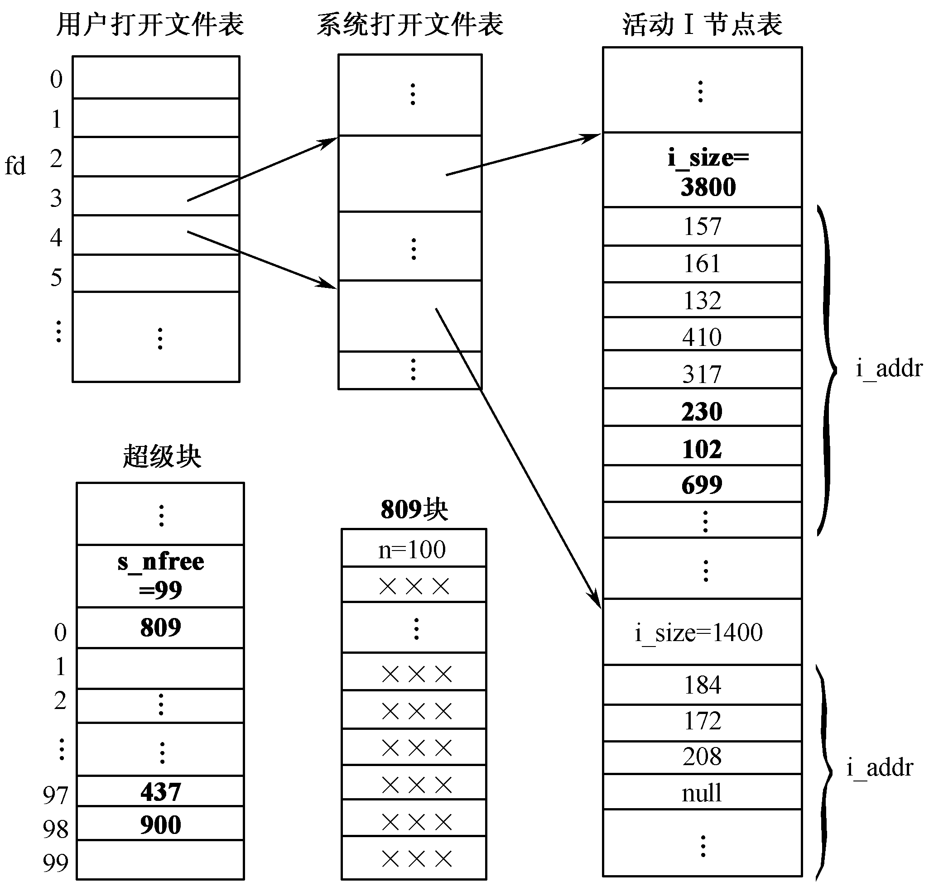
图C-14
7．X Window的体系结构包括两个部分：客户-服务器模型和X协议。服务程序处于客户程序和硬件之间，X协议是服务程序和客户程序进行通信的途径。
在该模型中，客户是使用系统窗口功能的一些应用程序。服务器是控制实际显示设备和输入设备的程序。X协议是一个抽象的应用服务协议，它包括了终端的输入请求和对服务程序发出的屏幕输出命令。X协议是服务程序和客户程序进行通信的途径。
客户程序通过套接字接口（X协议）向服务程序发送请求；服务程序响应客户程序的请求，直接与图形设备通信，负责打开和关闭窗口，控制字体和颜色等底层的具体操作；最后，服务程序通过X协议回送状态及一些其他的信息。所以，真正控制终端工作的是X服务程序。

第 9 章
7．嵌入式操作系统的内存管理比较简单，通常不采用虚拟存储管理，而采用静态内存分配和动态内存分配，即固定大小内存分配和可变大小内存分配相结合的管理方式。根据需要，应用从定长存储区或者可变长存储区中获得一块内存空间，用完后将该内存空间释放回相应的存储区。

第 10 章
4．通常所说的多机系统其实包括4种类型：多处理器系统（Multiprocessor Systems），多计算机系统（Multicomputer Systems），网络系统（Network Systems），分布式系统（Distributed Systems）。
它们之间的异同如表C-12所示。
表C-12
项 目 | 多处理器系统 | 多计算机系统 | 网络系统 | 分布式系统
各节点是否是完整的计算机 | 不是。每个节点只有一个CPU | 不是。每个节点除CPU外，还有本地内存和网卡，以及磁盘 | 每个节点是一个完整的计算机 | 每个节点是一个完整的计算机，各节点是自治系统
耦合方式 | 通过共享同一内存实现紧密耦合 | 各节点通过专用的高速网络互连在一起 | 各节点通过传统网络互连起来，实现松散耦合 | 各节点通过传统网络互连起来，实现松散耦合
是否可视为“虚拟单处理机系统” | 可以 | 可以 | 不可以 | 可以
运行的操作系统 | 整个系统运行同一个操作系统 | 各个节点运行同样的操作系统 | 各个节点上有自己的本地操作系统，它们可以是不同的 | 各节点上运行统一的操作系统
如何实现通信 | 共享同一内存 | 不同节点上的进程通过发送消息的方式通信 | 各节点通过共享文件实现彼此通信 | 利用消息机制，具备进程迁移等功能
整个系统是否存在单一的运行队列 | 存在 | 存在 | 不存在 | 不存在
共享成分 | 同一内存，所有外部设备，同一操作系统，同一个文件系统 | 外部设备，同一个文件系统 | 遵循同样的网络协议 | 相同的通信和进程管理机制，遵循同样的网络协议
管理方式 | 整个系统在集中管理方式下运行 | 集中式 | 分散 | 统一管理

5．分布式系统的设计目标是：透明性、灵活性、可靠性、高性能和可扩展性。
7．数据迁移是把所需文件整体地或部分地从一个节点传送到另一个节点。
计算迁移是从一个节点向所需的各个文件所驻留的节点分别发送一个远程命令，由它们进行相应处理，然后，由各节点将所需结果返回到发出命令的节点。
进程迁移是计算迁移的逻辑延伸。当一个进程被提交执行时，并不一定始终都在同一节点上运行，整个进程（或者其中一部分）可能在不同的节点上执行。
8．对系统中所发生的事件进行排序，简称事件排序。
如果两个事件A和B彼此没有前驱关系，即A不先于B，B也不先于A，则称这两个事件为并发事件。
一个事件的时间戳就是该事件的逻辑时钟值。用来标示进程中相继发生事件之间的时序关系。
12．命名透明性有两种形式—— 位置透明性和位置无关性。前者只表明它是路径名，并未给出文件（或其他对象）位于何处的暗示。如果不改变路径名就可随意移动文件，则称该系统具有位置无关性。
13．中间件是介于上层应用与下层通信软件和操作系统之间的标准化界面和协议。
中间件能够隐藏不同网络协议和操作系统的复杂性和差异，提供标准的程序设计界面，从而使编写各种应用软件的程序员不仅在各种PC机和工作站上工作时感觉都一样，而且可以使用同样的方法访问数据，而不管它们存放在什么地方。
中间件并不是操作系统，它是低层操作系统与高层应用之间的一层软件。

第 11 章
1．安全性—— 是指保证文件（信息）不被未授权人员读取或修改，它包括技术、管理、法律及政治等方面的文件，表示总体性问题。
保护—— 保护是一种机制，它控制程序、进程或用户对计算机系统资源的访问。这种机制必须提供声明各种控制的方法及某些执行手段。
保密—— 是为重要数据保守秘密。即只授权某些人可用，而其他人不可用。
黑客—— 指通过不正当手段进入系统的未授权用户。
病毒—— 计算机病毒是人为非法制造的带破坏性的一个程序片段，它能攻击合法的程序，使之受到感染。它可以隐藏在可执行程序或数据文件中。当带毒程序运行时，它们通过非授权方式入侵计算机系统，依靠自身的强再生机制不断进行病毒体的扩散。
保护域—— 保护域是<对象，权限>对的集合，每个对标记了一个对象和一个可执行操作的子集，允许执行的操作称做权限。用来禁止未授权进程访问某个对象，同时限定授权进程只执行合法操作的一个子集。
存取矩阵—— 用来描述系统中各个对象及其所属域的存取控制矩阵。矩阵的行表示域，列表示对象，每个方块列出其权限。
可信系统—— 可信系统是一个能对系统中信息存取实行更大程度控制的系统，它提供一些保护机制，防止（至少是检测）未授权访问，以及与这些机制在功能上进行配合的附加工具。
2．可以从以下几个方面考虑：信息时代，人们交流的信息量越来越大，对网络通信的依赖性更强；计算机应用更加普及；黑客入侵、病毒感染造成的破坏日益严重；信息安全问题对商业、经济、文化、军事、政治，乃至国家安全的影响愈发重要。信息安全已成为亟待解决的、影响国家大局和长远利益的重大关键问题。信息安全保障能力是21世纪综合国力、经济竞争实力和生存能力的重要组成部分。
信息安全涉及众多方面，主要包括计算机安全和网络安全。
6．一个域结构规定了一个对象和一个对该对象可执行操作的子集。每个用户或进程可以是一个域。这样，相应的进程在某个域上活动时才能执行指定的操作，而不在该域上的其他进程都无权访问该对象，即该进程只能执行规定操作，从而保护该对象不被未授权用户访问，也防止合法进程的非法操作。
每个文件有一个相关联的存取控制表，其中列出哪些进程可以对该文件执行哪些操作。当一个进程要访问该文件时，就要利用存取控制表验证该进程是否有权进行所要求的操作。如符合权限，则获准执行；否则，拒绝执行。
Linux系统中文件用户分为三类：文件主、同组用户和其他用户。为每类用户提供了三个表示权限的位，即rwx。这是ACL方案的一种压缩形式。
8．这是一个很深入的问题。按照橙皮书的标准，根据操作系统的安全特性把它们分为7个级别，其中A级安全性最高，D级最低。安全准则包括4个方面：①安全策略，包括自由存取控制、对象重用、标号、标号完整性、已标记信息的导出、标记人工可读的输出、强制存取控制、主体敏感标记、设备标记等。②职责，包括识别与认证、审计、可信路径等。③保证，包括系统体系结构、系统完整性、安全性测试、设计说明和检验、隐藏通道分析、可信的设施管理、配置管理、可信的恢复、可信的分布等。④文档，包括安全特征用户指南、可信设施手册、测试文档、设计文档等。

